

เลขที่ ซ.03 /2567

**ประกาศสำนักงานเครือข่ายองค์กรงดเหล้า**

เรื่อง ประกวดราคาจัดซื้อจัดจ้างสื่อรณรงค์ ประจำปี 2567 ภายใต้โครงการพัฒนากิจกรรมและพื้นที่สร้างสรรค์เพื่อปรับเปลี่ยนค่านิยมในกลุ่มเด็กและเยาวชน

โดยสำนักงานเครือข่ายองค์กรงดเหล้า มีความประสงค์จัดซื้อจัดจ้างเพื่อผลิตสื่อประชาสัมพันธ์เพื่อรณรงค์ลดการบริโภคเครื่องดื่มแอลกอฮอล์ในกิจกรรมและพื้นที่สร้างสรรค์ ประจำปี 2567

กำหนดยื่นเสนอราคา ระหว่างวันที่ 3 กรกฎาคม พ.ศ.2567 – 10 กรกฎาคม พ.ศ. 2567 และประกาศผลการสอบคัดเลือก ภายในวันที่ 12 กรกฎาคม พ.ศ. 2567 ทาง เวปไซต์ www.sdnthailand.com รายการมี ดังนี้.

**1.งานผลิตธงสนาม“Stopdrink”**

**วัสดุ: โครงเสาคาร์บอนไฟเบอร์ ธง:ผ้า Knitted เนื้อผ้ามีรูระบาย ฐาน:Water Tank หมุนได้ 360 องศา**

**ขนาด: S :210*50 cm, M:250*70**

**พิมพ์ : ธงสกรีน 4 สี ตามแบบ**

**จำนวน : ไซส์ละ 50 อัน**

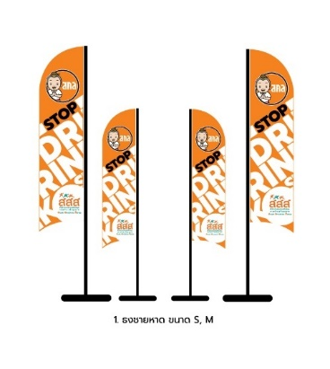

**\*\*\*Art work อาจจะมีการปรับแบบอีกครั้งตามความเหมาะสม**

**2.งานผลิตผ้าปูโต๊ะ “Stopdrink”**

**วัสดุ: โพลีเอสเตอร์ผสมสเปนเดกซ์ 260 GM**

**ขนาด: 180*60*80 cm. ขนาดสกรีน 120*60 cm.**

**พิมพ์: สกรีน 4 สี หรือ Sublimation ตามแบบ**

**จำนวน : 500 ผืน**

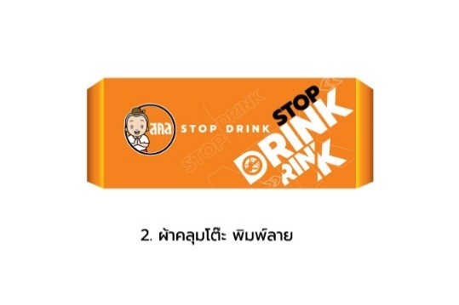

**\*\*\*Art work อาจจะมีการปรับแบบอีกครั้งตามความเหมาะสม**

**3..งานผลิตแบนเนอร์“Stopdrink”**

**วัสดุ: ไวนิลทึบแสง หนา 0.35 มม.หรือ 360 แกรม**

**ขนาด : 3*2.4 เมตร เจาะตาไก่บน 4 จุด ,ล่าง 4 จุด**

**พิมพ์: 4 สี ตามแบบ (เสนอราคา แบบพิมพ์ inkjet )**

**Package : แพ็คถุงพลาสติก 1 ผืน/ถุง และมัดรวม 10 ผืน/1มัด**

**จำนวน: แบบละ 500 ผืน**

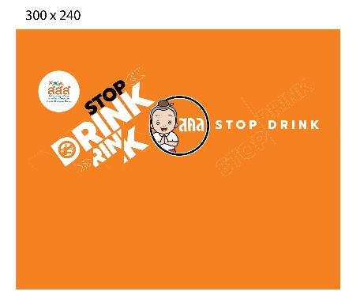

**\*\*\*Art work อาจจะมีการปรับแบบอีกครั้งตามความเหมาะสม**

**4. งานผลิตมัสคอต “หนูจุก”**

**ศรีษะ: เป็นไฟเบอร์กลาสทำสี ติดพัดลมด้านใน**

**ลำตัว : ขึ้นรูปด้วยฟองน้ำ ซีนยาง**

**ชุด : ตัดเย็บด้วยผ้ายืดบุฟองน้ำ**

**รองเท้า : ขึ้นรูปด้วยฟองน้ำหุ้มหนังเทียม**

**จำนวน : 20 ตัว**

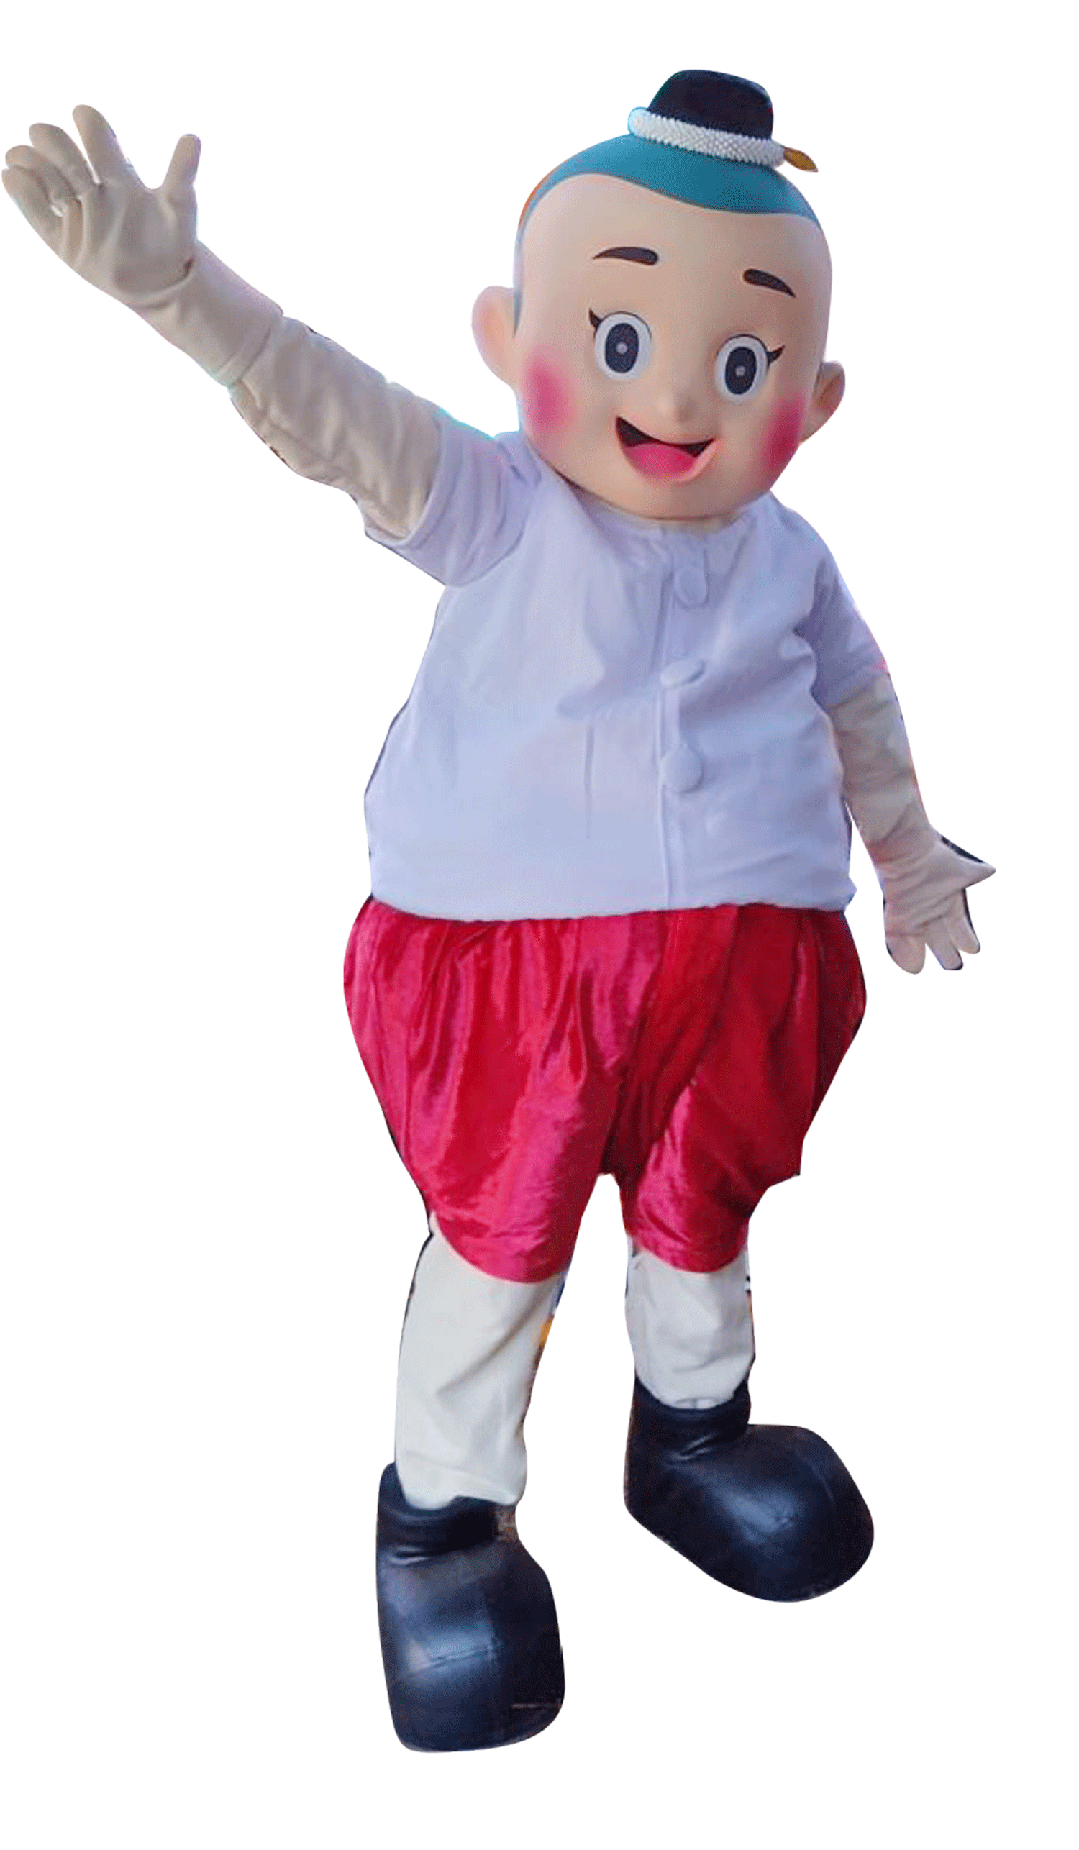

**\*\*\* Art work อาจจะมีการปรับแบบอีกครั้งตามความเหมาะสม**

**หมายเหตุ**

**1.กำหนดส่งสินค้า รายการที่ 1- 3 ภายใน วันที่ 15 สิงหาคม พ.ศ.2567 ทั้งหมด**

**\*\*\*รายการที่ 4 ส่งงานภายในวันที่ 30 ส.ค.67 ทั้งหมด**

**2. ถ้าได้รับเลือกการว่าจ้างต้องมีการเซ็นสัญญาว่าจ้างระหว่างผู้จ้างและผู้รับจ้างตามเงื่อนไข เบี้ยปรับ**

**และข้อตกลงอื่นๆให้เป็นไปตามสัญญาว่าจ้างทุกประการ**

**3. ยื่นซองใบเสนอราคาพร้อมเอกสารใบรับรอง,ภพ.20,สำเนาบัตรประจำประชาชนผู้มีสิทธิ์ลงนามในสัญญา**

**ภายใต้ โครงการสนับสนุนสื่อรณรงค์กิจกรรมสร้างสรรค์ปี 2567**  **ถึง คุณอรุณี สุริยะ (086-6565758) เจ้าหน้าที่ฝ่ายจัดซื้อ เบอร์โทรศัพท์ 0-2948-3300 ต่อ 23 หรือ E-mail:Arunee.2984@hotmail.com**

**หลักเกณฑ์การพิจารณาคัดเลือก**

* ในการตัดสินการจัดซื้อจัดจ้างวิธีคัดเลือก หรือในการทำสัญญาหรือข้อตกลงการซื้อหรือจ้าง สคล. มีสิทธิต่อรอง หรือให้ผู้เสนอราคาชี้แจงข้อเท็จจริง รายละเอียดของแผนงาน สภาพ ฐานะ หรือข้อเท็จจริงอื่นใดที่เกี่ยวข้องกับผู้เสนอแผนงานได้
* สคล. ทรงไว้ซึ่งสิทธิที่จะไม่รับราคาต่ำสุด หรือราคาใดราคาหนึ่ง หรือราคาที่เสนอทั้งหมดก็ได้ และอาจพิจารณาเลือกซื้อในจำนวน หรือประเภท หรือเฉพาะรายการใด หรืออาจจะยกเลิกการจัดซื้อจัดจ้างโดยไม่พิจารณาคัดเลือกก็ได้ ตามที่เห็นสมควร ทั้งนี้เพื่อประโยชน์ของ สคล. และเป้าหมายของงานเป็นสำคัญ และให้ถือว่าการตัดสินของ สคล. เป็นเด็ดขาด ผู้เสนอราคาจะเรียกร้องค่าเสียหายใดๆ มิได้
* ในกรณีที่ผลงานของผู้เสนอราคาอยู่ในระดับต่ำกว่าเป้าหมาย ทาง สคล. มีสิทธิ์ยกเลิกการคัดเลือก และจะคัดเลือกจากผู้เสนอราคารายอื่นหรือประกาศผู้เสนอราคา รายใหม่ได้

รับรองโดย

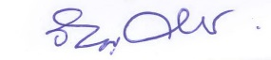

นายวิษณุ ศรีทะวงศ์

**(ผู้รับผิดชอบโครงการ)**